ГОСУДАРСТВЕННАЯ ИНФОРМАЦИОННАЯ СИСТЕМА ПО ЗАЩИТЕ ПРАВ ПОТРЕБИТЕЛЕЙ (ГИС ЗПП).
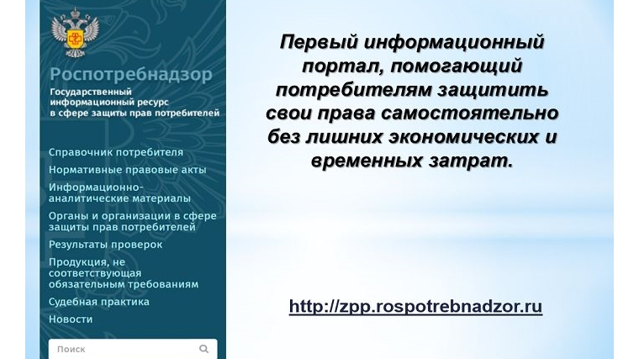
С декабря 2015 года приказом Роспотребнадзора от 29.12.2015г. №1375 «О вводе в эксплуатацию ГИС ЗПП» была введена в эксплуатацию Государственная информационная система по защите прав потребителей (далее-ГИС ЗПП). Это портал, где потребителям можно найти всю необходимую и актуальную информацию по вопросам защиты прав потребителей, в том числе о правах потребителей при приобретении товаров (оказании услуг) ненадлежащего качества, о механизме защиты прав потребителей в судебном порядке, об обязательных требованиях к товарам, установленных техническими регламентами и т.д, доступ к которому осуществляется по электронному адресу http://zpp.rospotrebnadzor.ru.
Оператором ГИС ЗПП на федеральном уровне является Федеральная служба по надзору в сфере защиты прав потребителей и благополучия человека, на региональном уровне - территориальные органы Федеральной службы по надзору в сфере защиты прав потребителей и благополучия человека.
ГИС ЗПП состоит из 9 разделов:
«Справочник потребителя»: различная справочная информация, например, памятки, брошюры, претензии, примерные формы документов и видеоматериалов в области защиты прав потребителей.
«Советы по здоровому питанию»: различные рекомендации гражданам по здоровому питанию.
«Нормативные правовые акты»: нормативные правовые акты, регулирующие правоотношения потребителей в различных областях потребительского рынка (ЖКХ, торговли, бытовых услуг, транспорта, долевого строительства и других сфер деятельности); информация размещается по мере принятия и вступления в силу региональных нормативных правовых актов.
«Информационные аналитические материалы»: материалы, предоставляемые территориальными органами Роспотребнадзора для подготовки ежегодного государственного доклада «Защита прав потребителей в РФ», а также материалы по приоритетным направлениям деятельности в сфере защиты прав потребителей (финансовых услуг, услуг связи, ЖКХ, торговли, иные услуги); материалы размещаются с периодичностью, соответствующей его подготовке.
«Органы и организации в сфере защиты прав потребителей»: сведения об Управлениях Роспотребнадзора по субъектам Российской Федерации, о Консультационных центрах и пунктах для потребителей, о межведомственных и международных органах по защите прав потребителей, их местонахождении, осуществляемой ими деятельности и ее результатах, сведения о наименовании общественных объединений потребителей (их ассоциаций, союзов), их местонахождении, об осуществляемой ими деятельности в области защиты прав потребителей и ее результатах.
«Результаты проверок»: интерактивная ссылка на сайт https://proverki.gov.ru в сети «Интернет» «Единый реестр проверок в рамках государственного контроля (надзора) и муниципального контроля»; Управления Роспотребнадзора в субъектах РФ в данный раздел вносят всю информацию о проведении плановых и внеплановых проверок за хозяйствующими субъектами.
«Продукция, несоответствующая обязательным требованиям, в том числе технических регламентов»: сведения о результатах проведенных в рамках федерального государственного надзора в области защиты прав потребителей проверок соответствия товаров, работ, услуг установленным в соответствии с международными договорами Российской Федерации, федеральными законами и иными нормативными правовыми актами Российской Федерации обязательным требованиям, обеспечивающим безопасность товаров, работ, услуг для жизни и здоровья потребителей, окружающей среды, предупреждение действий, вводящих потребителей в заблуждение, и предотвращение причинения вреда имуществу потребителей.
«Судебная практика»: материалы судебной практики по защите прав потребителей, включающие судебные акты, принятые по результатам рассмотрения дел о защите прав потребителей с участием специалистов Роспотребнадзора и его территориальных отделов, выступающие в качестве истца в защиту неопределенного круга лиц и конкретных потребителей (группы потребителей), либо органа, дающего в порядке статьи 47 ГПК РФ заключение по делу, в целях защиты прав потребителей, а также по делам, инициированным органами местного самоуправления и /или общественными объединениями потребителей (их ассоциациями, союзами) при их наличии; судебные акты размещаются в информационную систему по мере их вступления в законную силу.
«Новости»: материалы (пресс-релизы) о работе Роспотребнадзора и его территориальных отделов в сфере защиты прав потребителей.
«Виртуальная приемная»: площадка для общения между потребителем и Федеральной службой по надзору в сфере защиты прав потребителей и благополучия человека (и ее территориальными органами).
Напоминаем Вам, что ознакомится с самой актуальной информацией в ГИС ЗПП, а также задать интересующий вопрос возможно по ссылке http://zpp.rospotrebnadzor.ru.

